Ватсап номеры 8 986 717 4259 Майл: zulfira69@bk.ru
Исәнмесез укучылар.
Өй эше. 176 биттә “Сыйныфта һәм өйдә” рубрикасында 1,2,3 нче ситуацияне анлатасыз. Рияз, Рузил, Айгиз эшләп җибәрмәде.

Безнең бүгенге дәрес---Уголовное право, основные понятия и принципы. Понятие и виды преступлений. Необходимая оборона. Виды наказаний. Особенности уголовной ответственности и наказания несовершеннолетних.
Укучылар П.23 не ачабыз.Укып чыгабыз.
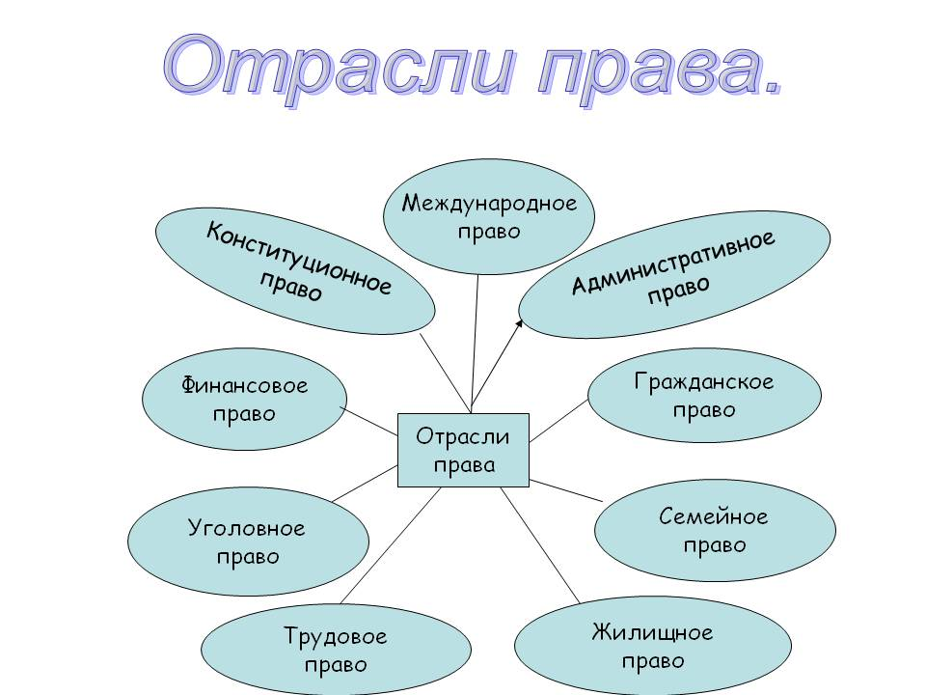
Схеманы дәфтәргә ясыйбыз. Бу дәрес эше.
Өй эше. 182 биттәге схеманы ясыйсыз.

